IN EMILIA-ROMAGNA
STOP ALLA DESTRA,
MA LA SUA FORZA RESTA RADICATA
Sergio Caserta
La sfida nazionale di Salvini battuta grazie al movimento delle “Sardine”. Una reazione democratica mobilitata dalla consapevolezza della posta in gioco. Bonaccini ha preso posizioni più nette ma restano da superare
i limiti del “buongoverno”: precariato, ambiente, urbanistica, welfare ai privati. Decisivo l’apporto di una sinistra autonoma e unitaria. Il ruolo di Elly Schlein.
Le elezioni in Emilia-Romagna han- no decretato la riconferma del Presi- dente Stefano Bonaccini e del centro- sinistra alla guida della Regione e la sconfitta del centro-destra a trazione leghista, la prima vera battuta d’arresto nell’ascesa di Matteo Salvini. Un risultato, fino a poche settimane prima del voto, se non insperato, certamente molto incerto: i risultati delle elezioni precedenti, i sondaggi, perfino gli studi dei più seri istituti di ricerca politologica come il “Cattaneo”, prevedevano una possi- bile affermazione della candidata della Lega, Lucia Borgonzoni, soprattutto a causa di un’ampia fascia di incerti, stimata in circa 20% dell’elettorato.
I mesi precedenti erano stati carat- terizzato da una forte tensione nel Governo, costantemente sotto attacco, e i rapporti tra Pd e M5s non era- no per niente distesi e collaborativi, tanto che lo stesso Di Maio, il 23 gennaio, a pochi giorni dal voto in Emi- lia-Romagna e in Calabria, gettava la spugna dimettendosi da “capo politico” del movimento.
Le elezioni hanno vissuto due fasi nettamente distinte, prima e dopo il 14 novembre, giorno del grande raduno di Bologna, promosso da quattro ragazzi denominatisi “sardine”, che ha riempito Piazza Maggiore con più di 10.000 persone. Il Resto del Carlino, storico giornale cittadino non certo sospettabile di simpatie per la sinistra, titolava il giorno dopo “Sardine, quindicimila al flash mob. È suonata la sveglia”, mostrando di aver subito percepito la portata di- rompente dell’evento. La manifestazione, infatti, si era tenuta in contrapposizione ed in contemporanea al raduno leghista nel PalaDozza, edificio simbolo delle manifestazioni della sinistra (vi si tenne il diciannovesimo e penultimo congresso, straordinario, del Pci), mai utilizzato fino a quel momento dalla destra che non aveva mai osato sfidare, o meglio dissacrare, un luogo simbolo della “città rossa” per eccellenza.
Salvini, abile nell’utilizzare in senso strumentale gli stereotipi ed i simboli in obsolescenza, aveva preannunciato per quella manifestazione: “saremo cinquemila”. Da qui aveva preso le mosse la geniale idea di rispondere con un raduno di “6.000 sardine” ammassate in piazza. Una scelta che, nella sua semplicità e linearità, ha avuto la potenza di capovolgere tutto il senso della sfi- da elettorale. Fino a quel momento lo scontro ed il confronto erano tra un Presidente uscente, forte di discreti risultati di governo e di uno stiracchiato consenso, bastevoli forse nel caso di un avversario ordinario tra le file dell’opposizione regionale, e un contendente – quello vero: Salvini – che ben altra posta aveva messo nel piatto, non solo la conquista dell’ultimo bastione della sinistra, ma la liquidazione del Governo e la presa del potere in Italia. Due partite del tutto diverse, di cui fino al 14 novembre non tutti avevano colto il senso vero, o meglio: molti ne erano consapevoli senza avere gli strumenti per com- battere. Glieli hanno forniti quattro ragazzi e un popolo che si è con loro svegliato avendo compreso che era in gioco molto di più che una pur im- portante elezione regionale.
Perché la Lega è cresciuta
Perché la Regione Emilia-Romagna era diventata contendibile dalla destra? È questa la domanda alla quale oggi, avendo evitato il peggio, si può rispondere con (relativa) serenità ma riconoscendo che le cause profonde che hanno determinato la crescita, anche in Emilia-Romagna, del consenso alla destra, e a Salvini in particolare, non sono solo il frutto delle difficoltà dell’ultimo periodo ma sono l’ultimo tratto di un processo che, come anche in diverse altre zone del Paese, risale indietro nel tempo. Se infatti osserviamo i dati (tabella 1) delle ultime quattro elezioni tenute in Emilia-Romagna, vediamo come l’elettorato aveva attribuito già dal 2014 (l’anno in cui votò clamorosamente solo il 37%) un forte consenso al M5s e alla Lega, indebolendo contemporaneamente, in alcuni casi fino a prosciugarlo, il sostegno alle sinistre.
Inutile ricordare che gli anni tra il 2014 e il 2018 sono stati quelli della “cura Monti”, del Jobs act, della “buona scuola”, della “riforma” costituzionale bocciata al referendum, della spinta più forte operata dall’allora leader di governo e di partito a inclinare l’asse del Partito democratico a destra, fino a provocare l’ultima lacerante scissione con una parte fondamentale della sinistra storica. È evidente come questa politica non poteva che condurre a risultati elettorali negativi anche in Emilia-Romagna, come si evidenza dai dati delle politiche del 2018 in cui, se pur recuperando in voti assoluti – e solo in parte rispetto al disastro delle regionali del 2014 – il Pd in termini percentuali viene scavalcato dal M5S, mentre la coalizione di centrodestra si avvicina pericolosamente a 2 punti in percentuale dal centro-sinistra.
L’anno dopo la Lega compie il balzo: alle elezioni europee taglia il traguardo di primo partito con il centro- destra che supera di ben 5 punti il centro-sinistra. Insomma, vi erano ormai tutte le premesse perché alle elezioni regionali arrivasse il colpo di grazia. Ciò non è accaduto, fortunatamente: ma non perché, nel frattempo, sono avvenuti cambiamenti clamorosi. Penso che il sussulto determinato dalle “sardine” abbia mes-
TABELLA 1 -Ultime quattro elezioni in Emilia-Romagna
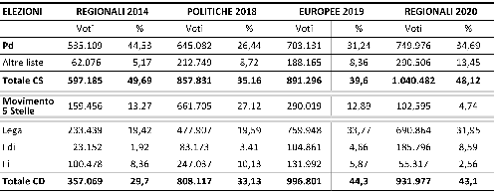
Fonte: Regione Emilia-Romagna.

so in movimento una straordinaria quantità di forze, anche le stesse che avevano puntato ad una competizione sottotraccia nella speranza illusoria di evitare uno scontro duro con la destra. Invece è stata proprio la nuova consapevolezza di trovarsi di fronte ad una scelta dirimente, ad una prospettiva radicalmente diversa, tutta fuori dallo schema che aveva caratterizzato la dinamica politica emiliano-romagnola, ad aver compattato un elettorato fino a quel momento disorientato e frammentato.
Un disagio sociale rimosso
Lo stesso Bonaccini, rispetto alla fase precedente, era riuscito a conferire tono e contenuti molto più netti alla comunicazione elettorale men- tre la nuova, inattesa, situazione aveva spinto Salvini ad incaute ed infelici forzature, tali da incrinare il consenso nel rush finale. Naturalmente questo successo elettorale non ha risolto i problemi che hanno determinato la difficile congiuntura: soprattutto in campo sociale e ambientale, infatti, molti erano stati i rilievi critici mossi al precedente governo della Regione. Per limitarci a quelli più significativi:
1) inadeguata attenzione e conseguente scarsità di interventi a contrasto del lavoro precario, dilagato negli ultimi anni;
2) scarsa sensibilità al tema ambientale nelle scelte urbanistiche, dominate dalla preponderanza dei «poteri forti» e della negoziazione privata;
3) predilezione per il trasporto su gomma, con la persistente spinta a realizzare collegamenti stradali e autostradali, anche dove non strettamente necessario, piuttosto che potenziare il trasporto collettivo su ferro;
4) scivolamento verso la privatizzazione anche nel settore sanitario, considerato da sempre un’eccellenza, ma con crescenti carenze in molti servizi primari.
La struttura di governo di una regione, per molti aspetti, modello ed avanguardia nel Paese, aveva mostrato col tempo l’incapacità di operare al di fuori degli standard determinati da una visione della realtà molto tradizionale. La mancanza di forti tensioni sociali, l’inesistenza – per merito, certo, del buon governo ma anche di una forte economia e di società civile molto attiva nella solidarietà – di aree di degrado paragonabili a quelle di altre parti del Paese, fa sì che, per chi amministra queste istituzioni, normalmente il paradigma è: “va sempre tutto bene”, fino a quando non succede niente di eclatante.
Pertanto la crisi economica, le modificazioni sociali ed antropologiche, l’invecchiamento, l’impoverimento, la solitudine, le difficoltà crescenti di parte della popolazione non sono avvertite come problemi rilevanti e ciò interrompe la ricezione dei segnali provenienti dalle “antenne” che in questi territori la politica ha storicamente avuto nella società. Una società cambiata, e orientata all’individualismo, all’introversione, alla paura dell’altro: non è un caso se in una recente ricerca è stata rilevata proprio in Emilia-Romagna la più elevata divaricazione tra percezione d’insicurezza e presenza di elevati standard di welfare e di sicurezza reale, uno stato d’animo diffuso in cui con- vivono “benessere e malessere”.
Talune trasformazioni sono state caratterizzanti del paesaggio urbano, in parte deteriorato da politiche di sviluppo edilizio non più attente alla conservazione dell’equilibrio funzionale tra residenze e servizi, con la creazione di un pulviscolo di cittadine e quartieri-satellite nei sobborghi dei comuni storici. Uno sviluppo abitativo frammentario e anonimizzante – il cosiddetto sprawl – che ha determinato fratture e modificazioni radicali nei rapporti sociali: non dovrebbe meravigliare che Salvini abbia incontrato tanto consenso nelle sue scorribande emiliano-romagnole. Il voto suddiviso per province (tabella 2 nella p. a fianco) evidenzia le rilevanti differenze, le aree in cui la destra è avanti mentre la sinistra resta radicata nelle aree urbane maggiori e molto meno nelle zone periferiche, In quattro delle nove province la destra prevale, a Piacenza e Ferrara con scarti rile- vanti: alla fine la differenza in voti assoluta tra ai due schieramenti è di soli 108 mila voti.
Da queste difficoltà occorrerà ripartire per “mettere al sicuro” un risultato che sa molto di “scampato pericolo” ma che è suscettibile di cambiare ulteriormente anche in peggio. In tal senso ha giocato un ruolo positivo la costellazione di liste a sostegno della rielezione di Bonaccini, costituite da diversi segmenti dell’elettorato di sinistra e ambientalista, che ha raggiunto la percentuale più alta

TABELLA 2 -Elezioni regionali 2020 il voto di lista nelle circoscrizioni provinciali
Nota: PC = Piacenza, PR = Parma, RE = Reggio Emilia, MO = Modena, BO = Bologna, FE = Ferrara, RA = Ravenna, FC = Forlì-Cesena; RN = Rimini. Fonte: Regione Emilia-Romagna.
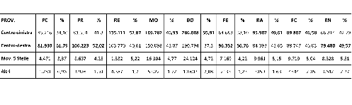
dal 2014, oltre il 12%, determinando tra l’altro, per la prima volta, la non autosufficienza dei voti in consiglio del Pd. Un risultato che è anch’esso lo specchio della necessità di correzioni serie nell’azione di governo sulle tematiche economiche, sociali ed ambientali che sono alla base di gran parte del malessere esistente.
Nuovo modello e nuova sinistra
La crisi economica unitamente a quella ambientale, e quindi l’emergenza sanitaria del Coronavirus, pongono con estrema urgenza l’esigenza di un cambiamento radicale del modello economico, abbandonando una visione ormai superata e controproducente di sviluppo quantitativo, per indirizzare tutta l’economia verso la transizione ecologica, il risparmio energetico, la trasformazione del sistema agroindustriale e produttivo in generale verso la sostenibilità ambientale, sono scelte non più rinviabili. Non sarà un’impresa facile, ragioni di conservazione e controspinte non mancano. Tuttavia, il fatto che una lista appena
formata, Emilia-Romagna Coraggiosa Ecologista Progressista, costituita da diversi raggruppamenti della sinistra, di movimenti ed espressioni della società civile, intorno alla figura carismatica di Elly Schlein – prima eletta con oltre 20.000 preferenze – abbia raggiunto una percen- tuale significativa, circa il 4%, eleggendo due consiglieri, è un’importante novità, di cui Bonaccini ha tenuto conto nominando la Schlein vicepresidente della giunta.
Così come la lista Europa Verde ha eletto Silvia Zamboni, ambientalista di provata fede e competenza; altre figure con forti sensibilità per il sociale e l’ambiente sono state elette anche nel M5s: tutte insieme costi- tuiscono un potenziale politico che potrà orientare l’azione della Regione in maniera più decisa per realizzare il «patto per il clima» e il «nuovo patto per il lavoro» sottoscritti da Bonaccini, che dovranno segnare la ne- cessaria discontinuità con il passato. Non è un caso che guardino a queste presenze numerose e qualificate realtà del mondo ambientalista, sindacale e associativo che costituiscono buona parte dell’ossatura del movimento che ha dato luogo al fenomeno delle «sardine» in piazza. Si tratta di capire se può essere finalmente l’occasione buona per un processo di ricostruzione di una soggettività utile per il cambiamento.
Il “bottino” per la sinistra avrebbe potuto essere più sostanzioso e incisivo sul piano politico se la parte più tradizionalmente antagonista verso il partito democratico, avesse colto la sostanza politica della vicenda che si andava delineando con queste elezioni e fosse confluita nel car- tello delle liste alleate di Bonaccini, così da rafforzare un chiaro profilo di autonomia. Ciò non è avvenuto, de- terminando così una forte penalizza- zione in termini di voti e di mancato raggiungimento del quorum, quindi di rappresentanza per una quota significativa di elettorato.
Mentre nel nostro complicato Paese è in gioco la democrazia, e si deve affrontare la crisi acutissima deter- minata dalla grave pandemia, sembra quanto mai urgente riflettere su come le forze che si ritengono espressione di una visione di sinistra intendano svolgere un ruolo che non sia più soltanto di testimonianza. I risultati finali di tutte le liste presentate rendono evidente quest’esigenza.

TABELLA 3 -Elezioni regionali in Emilia-Romagna: confronto 2014-2020
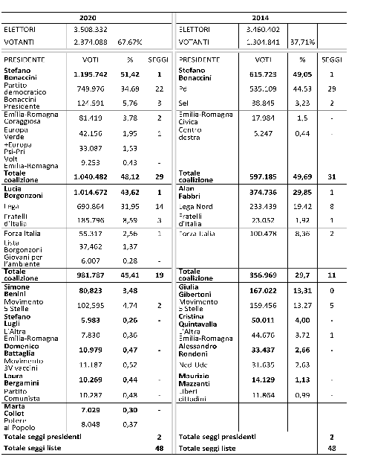
Fonte: Regione Emilia-Romagna.

